Εικόνα που περιέχει κείμενο, γραμματοσειρά, σύμβολο, λογότυπο

Περιγραφή που δημιουργήθηκε αυτόματα

**ΓΕΝΙΚΗ ΓΡΑΜΜΑΤΕΙΑ ΕΝΩΣΙΑΚΩΝ ΠΟΡΩΝ ΚΑΙ ΥΠΟΔΟΜΩΝ**

**ΕΙΔΙΚΗ ΥΠΗΡΕΣΙΑ ΕΦΑΡΜΟΓΗΣ ΑΜΕΣΩΝ ΕΝΙΣΧΥΣΕΩΝ ΚΑΙ ΤΟΜΕΑΚΩΝ ΠΑΡΕΜΒΑΣΕΩΝ ΜΟΝΑΔΑ ΔΗΜΟΣΙΩΝ ΕΠΕΝΔΥΣΕΩΝ ΤΑΜΕΙΟΥ ΑΝΑΚΑΜΨΗΣ & ΛΟΙΠΩΝ ΧΡΗΜΑΤΟΔΟΤΙΚΩΝ ΜΕΣΩΝ**

1. **ΑΠΟΚΑΤΑΣΤΑΣΗ ΚΑΙ ΕΚΣΥΓΧΡΟΝΙΣΜΟΣ ΤΩΝ ΔΙΚΤΥΩΝ ΑΡΔΕΥΣΗΣ ΤΟΥ ΤΟΠΙΚΟΥ ΟΡΓΑΝΙΣΜΟΥ ΕΓΓΕΙΩΝ ΒΕΛΤΙΩΣΕΩΝ (ΤΟΕΒ) ΤΑΥΡΩΠΟΥ.**

**Ανάδοχος , η ένωση προσώπων** **ΑΚΤΩΡ ΠΑΡΑΧΩΡΗΣΕΙΣ Α.Ε. - ΑΒΑΞ Α.Ε.**

**Κόστος Κατασκευής: 131.703.259 € (πλέον ΦΠΑ)**

**Χρηματοδοτική συμβολή ΤΑΑ: 36.610.000,00 €**

**Πληρωμές διαθεσιμότητας έργου σε καθαρή παρούσα αξία : 104.240.600,00 € (πλέον ΦΠΑ)**

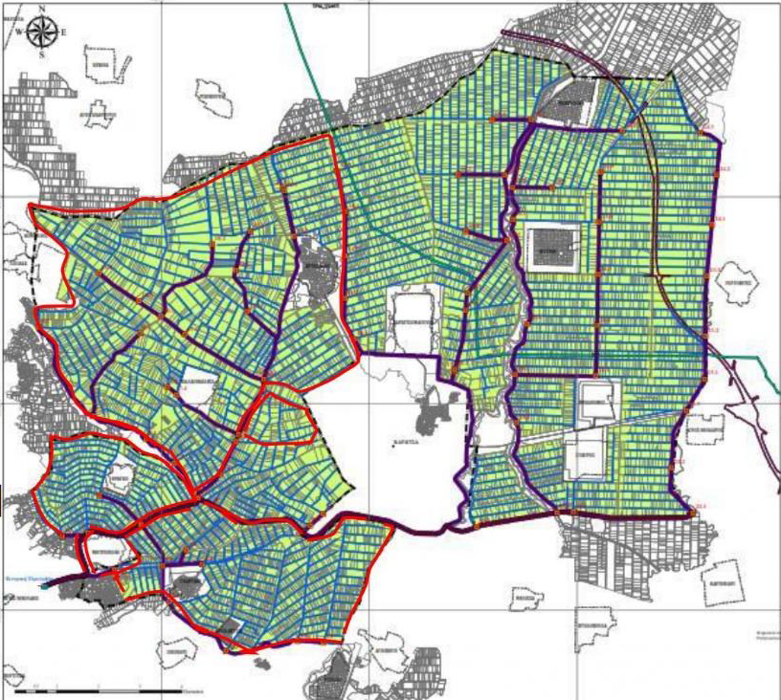

Το έργο περιλαμβάνει την εκπόνηση όλων των απαιτούμενων μελετών, καθώς και την κατασκευή, χρηματοδότηση, συντήρηση και λειτουργία υπογειοποιημένου κλειστού αρδευτικού δικτύου, που θα εξυπηρετεί έκταση 115.000 στρεμμάτων.

Συνοπτικά, το αντικείμενο της Σύμβασης Σύμπραξης αφορά στην υλοποίηση των εξής:

* κεντρικό προσαγωγό, πρωτεύον και δευτερεύον αρδευτικό δίκτυο (δίκτυα διανομής),
* τριτεύον δίκτυο,
* Η/Μ εγκαταστάσεις και εξοπλισμό για την σωστή λειτουργία του δικτύου και τέλος,
* επεμβάσεις για τη βελτίωση / αναβάθμιση των έργων υδροληψίας συμπεριλαμβανομένης κατάλληλης διάταξης απομάκρυνσης εσχαρισμάτων στην είσοδο του δικτύου.

Το πρώτο τμήμα του έργου, το οποίο περιλαμβάνει την υλοποίηση των τριτευόντων δικτύων που αναπτύσσονται σε 12 από τους 24 αρδευτικούς τομείς και αποτελούνται από 39 υποδίκτυα από το σύνολο των 81 υποδικτύων που καλύπτουν το σύνολο της αρδευόμενης έκτασης των 115.000 στρεμμάτων, μετά των απαραίτητων Η/Μ εγκαταστάσεων και εξοπλισμού για την σωστή λειτουργία τους, θα παραδοθεί ολοκληρωμένο και λειτουργικό σε 18 μήνες, ενώ το σύνολο του έργου θα ολοκληρωθεί σε 42 μήνες από την υπογραφή της Σύμβασης Σύμπραξης.

Για το έργο η ΑΕΠΟ είναι σε ισχύ, δεν υφίσταται ανάγκη απαλλοτριώσεων και είναι προς υπογραφή το Μνημόνιο Συνεργασίας μεταξύ ΥΠΑΑΤ και ΕΦΑ Καρδίτσας για την επίβλεψη των εργασιών εκσκαφής.

2. **ΑΡΔΕΥΤΙΚΟ ΔΙΚΤΥΟ ΥΠΕΡΕΙΑΣ Ν.ΛΑΡΙΣΑΣ-ΟΡΦΑΝΩΝ Ν.ΚΑΡΔΙΤΣΑΣ**

**Ανάδοχος, η ΕΝΩΣΗ ΠΡΟΣΩΠΩΝ METLEN S.A. – ΜΕΣΟΓΕΙΟΣ Α.Ε.**

**Κόστος Κατασκευής: 79.050.000,00 € (πλέον ΦΠΑ)**

**Χρηματοδοτική συμβολή ΤΑΑ: 26.294.507,00€**

**Πληρωμές διαθεσιμότητας έργου σε καθαρή παρούσα αξία : 107.200.000,00 €**



Αφορά την υλοποίηση όλων των απαιτούμενων μελετών, την κατασκευή, χρηματοδότηση, συντήρηση και λειτουργία ενός Ολοκληρωμένου Συστήματος Δικτύου Άρδευσης Υπέρειας-Ορφανών, που θα αξιοποιεί τις υφιστάμενες εν λειτουργία γεωτρήσεις, αρδεύοντας συνολικά περί τα 67.800 στρέμματα καλλιεργήσιμων εκτάσεων των παρακείμενων στον ποταμό Ενιπέα αγροκτημάτων Πολυνερίου, Σταυρού, Κατωχωρίου, Ελληνικού, Βρυσιών & Υπέρειας της Περιφερειακής Ενότητας Λάρισας, καθώς και Ορφανών, Φύλλου και Λεύκης της Περιφερειακής Ενότητας Καρδίτσας.

Συνοπτικά, το αντικείμενο της Σύμβασης Σύμπραξης αφορά στην υλοποίηση έντεκα (11) αυτόνομων αρδευτικών δικτύων τα οποία θα περιλαμβάνουν τις υφιστάμενες γεωτρήσεις, τα έργα μεταφοράς (δίκτυα προσαγωγών από τις γεωτρήσεις στις δεξαμενές), τις δεξαμενές αναρρύθμισης, τα αντλιοστάσια και τα έργα διανομής του νερού (πρωτεύον και δευτερεύον δίκτυο) μέχρι και τις υδροληψίες.

Το πρώτο τμήμα του Έργου, το οποίο περιλαμβάνει την υλοποίηση των πέντε (5) αυτόνομων αρδευτικών δικτύων που θα παραδοθούν ολοκληρωμένα και λειτουργικά σε περίοδο 18 μηνών, ενώ το σύνολο του έργου θα ολοκληρωθεί σε περίοδο 42 μηνών από την υπογραφή της σύμβασης του Έργου.

Για το έργο η ΑΕΠΟ είναι σε ισχύ και είναι προς υπογραφή το Μνημόνιο Συνεργασίας μεταξύ ΥΠΑΑΤ και ΕΦΑ Καρδίτσας και ΕΦΑ Λάρισας για την επίβλεψη των εργασιών εκσκαφής.

Υφίσταται ανάγκη μικρής έκτασης απαλλοτριώσεων και έχει γίνει κήρυξη τους. Ο Ανάδοχος έχει συμφωνήσει στην ενοικίαση των προς απαλλοτρίωση χώρων με την υπογραφή της Σύμβασης και έχουν γίνει όλες οι προπαρασκευαστικές ενέργειες και επικοινωνία με τους ιδιοκτήτες.

**Με τα έργα που θα χρηματοδοτηθούν επιτυγχάνεται:**

1. Μείωση των απωλειών και η εφαρμογή μεθόδων άρδευσης υψηλής αποδοτικότητας,

1. Βελτίωση άνω του 100% του εισοδήματος των παραγωγών
2. Αναστροφή της τάσης δημογραφικής συρρίκνωσης της Ελληνικής περιφέρειας
3. η χρήση εναλλακτικών πηγών νερού,
4. Αντικατάσταση χιλιάδων ενεργοβόρων και ρυπογόνων νομίμων και παρανόμων γεωτρήσεων συχνά άναρχα αδειοδοτημένες, που συνεχώς και επικίνδυνα ρίχνουν τη στάθμη των υπόγειων υδάτων.
5. Σταμάτημα της σταδιακής εξάντλησης του υδροφόρου ορίζοντα κυρίως της Βόρειας, Κεντρικής, Νότιας και νησιωτικής Ελλάδας, που δημιουργεί έντονα φαινόμενα υφαλμύρωσης που έφτασαν τις γεωτρήσεις ακόμα και σε βάθος 350 μέτρα.
6. Βελτίωση της ποιότητας του αρδευτικού νερού που επηρεάζει αρνητικά τις καλλιέργειες και υποβαθμίζει τη γονιμότητα του εδάφους.
7. Μείωση του ενεργειακού αποτυπώματος της γεωργίας
8. Συγκράτηση των χειμερινών απορροών που περισσεύουν και η διάθεση αυτών κατά τους θερινούς μήνες που είναι σε σημαντική έλλειψη ,
9. η αντιμετώπιση προβλημάτων υφαλμύρινσης και η αποκατάσταση προβληματικών υπόγειων υδάτινων συστημάτων,
10. η καλύτερη διαχείριση της απόληψης του νερού
11. η μείωση των πιέσεων από τη γεωργία τόσο στα υπόγεια όσο και στα επιφανειακά υδατικά σώματα.
12. Αυξηση της αποδοτικότητας της χρήσης του αρδευτικού νερού και βελτίωση της ανταγωνιστικότητα της Ελληνικής γεωργίας.
13. Αντιμετώπιση και συγκράτηση.  των πλημμυρικών παροχών στα φράγματα, με ικανοποιητική προστασία των κατάντι περιοχών
14. Μείωση της ανεργίας με την  απασχόληση χιλιάδων εργατών τεχνιτών, μηχανικών και άλλων επιστημόνων  και κίνηση της τοπικής αγοράς στις ευρύτερες περιοχές των έργων.